Содержание
Введение………………………………………………………………………….3
Глава 1. Появление римского военного флота ........…………….…….…5
Глава 2. Классификация римских боевых кораблей..............................11
Глава 3. Эволюция римских бирем и либурн.........................................17
Заключение...............................................................................................24
Список литературы...................................................................................25

Введение
Римляне были истинно сухопутным народом. К концу эпохи Древней Республики (III век до н. э.) территория Римской Республики охватила всю Италию.
И как раз, начиная с середины III век до н. э., римляне начинают задумываться о флоте. И вот, после постройки первой неуклюжей партии кораблей, ее провала и еще нескольких попыток, римляне становятся хозяевами Средиземного моря.
На протяжении последующих столетий римские корабли совершенствовались, к ним приделывали разные абордажные устройства, устройства, которые позволяют римлянам вести «сухопутное» сражение на море и многие другие приспособления, которые римляне заимствовали у других народов.
Я выбрала эту тему, потому что после реферата про военные действия на суше, мне захотелось узнать про то, как они разворачивались на море.
В реферате я рассмотрю историю возникновения римского флота, конструкции и типы боевых кораблей Рима и прослежу эволюцию римского и византийского боевых кораблей с III века до нашей эры до позднего Средневековья. В этом реферате я не буду рассматривать всю территорию Рима, а лишь ее часть: саму Италию и Грецию (в качестве центра Византии).
В качестве источников я использовала один сайт и несколько книг. С сайта xlegio.ru я брала описание типов и конструкций римских боевых кораблей. Из книги Х. Ханке «Люди. Корабли. Океаны» я брала информацию об абордажном мостике и о появлении римского флота. Из книг С. Сахарова «История корабля», Ю. Гришина «История мореплавания», А. Кацафа «Корабли» и из журнала С. Вьюгина «Детская энциклопедия. Дорога в море» я брала материал о финикийцах, о греках, об артемоне и о таране. Так же из книги Ю. Каторина «Все о кораблях. От гребного флота древнего мира до наших дней» я взяла материал о конструкциях и размерах гребных кораблей.

Глава 1. Появление римского военного флота
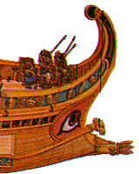
Как это ни отвратительно, но человечество всегда двигалось вперед и делало различные изобретения из-за того, что все время воевало. Желание победить противника заставляет работать мозгами и совершенствовать боевую технику.
Так, например, в античности, финикийцы придумали таран. Изготавливали его из дерева, заостряли и обивали сверху бронзой – для прочности, укрепляли на корабле у самой воды на носу.
Рис. 1 Таран
Помимо этого, финикийские плотники научились укреплять борта изогнутыми ребрами – шпангоутами, строить судна с килем, а мачту делать из цельного дерева – так удобней управлять парусом. Еще именно финикийцы первыми стали под палубой размещать трюм (помещение для груза), они научились плавать в открытом море и углубили свои познания в навигации. Искусство мореплавания было перенято у финикийцев многими народами, населявшими берега и острова Средиземного моря.
Одним из таких народов были римляне.
Необычное зрелище представлял собой летом 261 года до н. э. пляж напротив северо-восточной оконечности Сицилии. Сидя на помостах или просто на песке, тысячи римских легионеров по команде взмахивали длинными шестами. В нескольких сотнях метров от них римские мастера сноровисто занимались разборкой потерпевшей кораблекрушение карфагенской пентеры (корабля с пятью рядами весел по вертикали). Одни из них тщательно изготавливали чертежи отдельных деталей судна, другие – столь же тщательно замеряли их размеры.
Все происходившее выглядело весьма забавно. Однако именно этот эпизод стал началом рождения римского флота, под мощными ударами которого в скором времени Средиземное море должно было превратиться в «mare romanum» - «Римское море». Строительство флота означало наступление решающего этапа в соперничестве Рима с Карфагеном, римлян с афро-финикийцами, которые основали недалеко от теперешнего Туниса могущественный город-государство, установивший на долгое время свое господство в море.
Римляне были истинно сухопутным народом. Но положение начало меняться, когда у римских сенаторов разгорелся аппетит на Сицилию. Чтобы осуществить желаемое, нужны были морские суда. Но у консула Аппия Клавдия, которому предстояло переправиться на остров со своим войском, их не было. Он принимает решение использовать самые первые плавучие средства: приказывает валить деревья и вязать их в плоты, за что получил у современников прозвище Каудекс (Caudex) – «бревно».
Забавным, по-видимому, было зрелище, когда «первобытный» римский флот, состоявший из нескольких сотен плотов, вышел в море. В центре каждого плота по кругу ходили три быка. Они вращали ворот, который приводил в движение примитивное лопастное колесо. Мысль употребить силу животных для передвижения по воде была столь же оригинальна, как и форма ее реализации, оставшаяся единственная в своем роде. Плоты не обладали достаточно эффективными рулевыми устройствами, и поэтому их понесло в разные стороны. Значительная глубина пролива не позволяла пускать в ход шесты, а о том, что можно управлять движением плота, вращая кормовое колесо, легионеры не имели никакого представления. К тому же здесь в море встречались опасные водовороты, которые в Мессинском проливе (пролив между Сицилией и Италией) порождаются подводными скалами и течениями. Один из них, Харибда, пользовался у древних мореходов дурной славой.
Но эта необычная, почти авантюрная и принесшая большие потери переправа обогатила римлян опытом и знаниями. Они поняли, что, не располагая военными кораблями, нельзя одержать победу над искушенными в мореплавании народами. Таким образом, описанная выше странная сцена на берегу находит свое объяснение.
Пока легионеры на суше учились обращению с веслами, римские мастеровые старались постичь технологию карфагенского судостроения. За несколько месяцев, пользуясь выброшенной на берег пентерой как образцом, они превратили целые леса во флот. Он состоял из 160 (или по другим источникам – 120) довольно неуклюжих и мало поворотливых кораблей. Дальнейшие события не заставили себя долго ждать. Очень скоро близ Липарских островов римские корабли вступили в первое сражение с карфагенским флотом.
Тактика морского боя карфагенян состояла в том, чтобы с самого начала попытаться расчленить вражеский флот, а затем порознь уничтожать отдельные боевые единицы. Карфагенский корабль вплотную подходил к неприятельскому судну и тем самым ломал у него все весла по одному борту, а затем таранным ударом пробивал борт вражеского корабля. Корабль шел ко дну. Но иногда, таран атакующего судна застревал в корпусе корабля неприятеля, и атакующий корабль вместе с ним вполне мог пойти ко дну.
И, как обычно, так и в этом сражении, таранные удары карфагенян пустили ко дну все без исключения римские корабли.
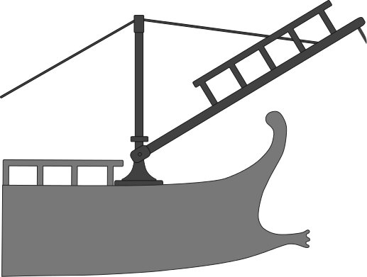
Однако, стремясь возместить свое отставание в строительстве быстроходных и маневренных кораблей, римляне снабдили свои неуклюжие боевые суда приспособлением, которое гарантировало превосходство их сухопутных сил также и на море. Это устройство — абордажный мостик, или ворон — осталось единственным новшеством римлян в морском деле. Но оно помогло им одержать верх в соперничестве за морское преобладание в Средиземном море.
Абордажный мостик был подъемный или перекидной мостиком длинной примерно 5,5 метра с крюком на конце («вороном» абордажный мостик был назван именно благодаря этому крюку, с помощью которого римский корабль должен был сцепляться с вражеским кораблем). Он крепился подвижно к мачте в носовой части палубы военного судна с таким расчетом, чтобы его можно было поворачивать во все стороны, опускать и поднимать.
Рис. 2 Ворон
Римляне подходили к неприятелю борт о борт, перерубали крепежные тросы, довольно тяжелый мостик падал на чужую палубу и вцеплялся в нее крюками. После взятия на абордаж корабля противника римские воины перебегали по мостику на палубу неприятельского судна и в рукопашной схватке, словно это был наземный бой, отлично владея холодным оружием, в большинстве случаев одерживали убедительную победу.
Постройка корабля, его оснастка, вооружение (кроме абордажного мостика) — все в римском судостроении было скопировано у других народов.
У римлян мы встречаем те же десятки и сотни весел в качестве основного движителя судна, ту же многоярусную компоновку, приблизительно ту же эстетику форштевней и ахтерштевней.
Все то же, но на новом витке эволюции. Корабли становятся крупнее. Они обзаводятся постоянной партией морской пехоты, оснащаются штурмовыми трапами - воронами и боевыми башнями.
Римляне не брезговали заимствовать опыт даже у пиратов. Так, в более поздние времена в римском флоте были введены улучшенные морские суда, называвшиеся либурнами.
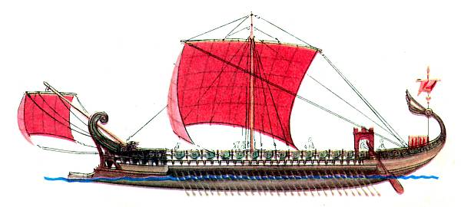
У финикийцев римляне научились определять по звездам, Луне и солнцу свое положение в море и прокладывать курс, а также надстраивать борта – фальшборт, чтобы ничего не свалилось с палубы.
У греков римляне научились правильно пользоваться парусом. Секрет был в том, чтобы использовать не только попутный ветер, но и боковой. На больших римских кораблях, длина которых была около 30 метров, появился маленький носовой парус на наклонной мачте, он назывался артемоном.
Рис. 3 Бирема с артемоном
На боевые корабли стали устанавливать катапульты, с помощью которых можно было обстреливать неприятеля камнями и зажигательными снарядами. Появились специальные крюки, которыми можно было подтянуть к себе чужой корабль, чтобы взять его на абордаж.
Отныне римская активность и мощь могли праздновать свои триумфы и на море. За короткое время римляне одержали одну за другой убедительные победы. Первую в 260 году до н. э. при Милах выиграл консул Гай Дуилий. В его честь на Форуме в Риме была воздвигнута первая в мире ростральная колонна, которую украшали носы и якоря захваченных кораблей. Вторую победу римляне одержали в 256 году до н. э. в сражении у мыса Экном (южное побережье Сицилии), третью — в 241 году до н. э. при Эгадских островах. Их противники, карфагеняне, убедились, что имеют дело вовсе не с новичками.
Таким образом, римляне довольно быстро стали одним из самых сильных флотов Средиземного моря, за счет изобретения ворона. Этот флот, начиная с VI века нашей эры, становится византийским, но это не влияет на его эволюцию. Корабли продолжают видоизменяться и совершенствоваться.

Глава 2. Классификация римских боевых кораблей
По римской классификации все боевые корабли назывались naves longae("длинные корабли") за счет своих сравнительно узких корпусов и транспортные корабли - naves rotundae ("круглые корабли").
Боевые корабли делились по признаку наличия или отсутствия тарана на naves rostrae (с тараном) и без него. Также, поскольку иногда корабли с одним, а то и с двумя рядами весел не имели палубы, то существовало разделение на корабли открытые - naves apertae (у греков – афракты), и корабли закрытые - naves constratae (у греков – катафракты).
Основной, наиболее точной и распространенной классификацией является деление античных боевых кораблей в зависимости от количества рядов весел.
Корабли с одним рядом весел (по вертикали) назывались монеры или униремы, а в современной литературе часто именуются просто галерами, с двумя – биремы или либурны, с тремя – триеры или триремы, с четырьмя – тетреры или квадриремы, с пятью – пентеры или квинкверемы, с шестью – гексеры.
Однако дальше четкая классификация "смазывается". В античной литературе можно встретить упоминания гептер или септер, октер, эннер, децемрем и так вплоть до седецимрем (шестнадцатирядных кораблей!). Также известен рассказ Афинея из Навкратиса о тессераконтере ("сорокаряднике").
Если понимать под этим количество гребных ярусов, то получится полная чушь. Как с точки зрения технической, так и военной. В любом случае, вопрос об архитектуре римских (а также карфагенских, эллинистических и др.) боевых кораблей крупнее триремы пока что остается открытым.
Но, согласно некоторым расчетам, самым большим кораблем, построенным по античным технологиям, мог быть семиярусный корабль длиной до 300 футов (около 90 м). Корабль большей длины со всей неизбежностью сломался бы на волнах.
Экипаж корабля по подобию римской сухопутной армии назывался центурией. На корабле было два главных должностных лица: капитан (триерарх), ответственный за собственно плавание и навигацию, и центурион, ответственный за ведение боевых действий. Последний командовал несколькими десятками морских пехотинцев.
Римские корабли были в среднем больше аналогичных по классу греческих или карфагенских. При попутном ветре на корабле устанавливали мачты (до трех на квинкверемах и гексерах) и подымали на них паруса. Большие корабли иногда бронировались бронзовыми пластинами и почти всегда завешивались перед боем смоченными в воде воловьими шкурами для защиты от зажигательных снарядов.
Также, накануне столкновения с противником паруса скатывали и помещали в чехлы, а мачты укладывали на палубу. Подавляющее большинство римских боевых кораблей вообще не имели стационарных, несъемных, мачт.
Римские корабли, как и греческие, были оптимизированы для ведения прибрежных морских сражений, а не для длительных рейдов в открытом море. Обеспечить хорошую обитаемость среднего корабля для полутора сотен гребцов, двух-трех десятков матросов и центурии морской пехоты было невозможно. Поэтому вечером флот стремился пристать к берегу. Экипажи, гребцы и большая часть морских пехотинцев сходили с кораблей и ночевала в палатках. Утром плыли дальше.
Как известно, оправдывающая себя корабельная конструкция должна обладать определенными мореходными качествами. Такими как: плавучестью - способностью плавать при заданной осадке и нагрузке; непотопляемостью - способностью не тонуть при заполнении водой; ходкостью - способностью двигаться с заданной скоростью; управляемостью - сочетанием поворотливости с устойчивостью на курсе; упомянутой выше остойчивостью; прочностью - способностью выдерживать давление водяной массы и ветра при любой погоде на месте и в движении.
Корабли имели относительно низкую мореходность, и в случае сильного внезапного шторма флот рисковал погибнуть едва ли не в полном составе. С другой стороны, за счет достаточно прогрессивных технологий, если корабль не погибал от ненастья или в бою с врагом, он служил удивительно долго. Нормальным сроком службы считались 25-30 лет.
Поскольку на парусах ходили только при попутном ветре, а все остальное время пользовались исключительно мускульной силой гребцов, то скорость кораблей оставляла желать лучшего. Более тяжелые римские корабли были еще медленнее греческих. Быстроходным считался корабль, способный выжать 7-8 узлов (14 км/ч), а для квинкверем вполне пристойной считалась скорость в 3-4 узла.
Биремы и либурны
Биремы представляли собой двухъярусные гребные суда, а либурны могли строиться как в двухярусном, так и в одноярусном варианте. У либурны имелся таран, два кормовых весла и мачта с прямым парусом. Иногда на носовой части и/или на корме ставились деревянные башни для стрелков. Обычное число гребцов на биреме – 50-80, количество морских пехотинцев – 30-50. Длина корабля была около 23 метров, ширина – 4,3 метра, осадка – 0,75 метров.
Уже в ходе Первой Пунической войны выяснилось, что биремы не могут эффективно бороться против карфагенских квадрирем с высоким бортом, защищенным от таранного удара множеством весел. Для борьбы с карфагенскими кораблями римляне начали строить квинкверемы. Биремы и либурны на протяжении следующих веков использовались преимущественно для дозорной, посыльной и разведывательной службы, либо для боевых действий на мелководье. Также биремы могли эффективно применяться против торговых и боевых однорядных галер (как правило, пиратских), по сравнению с которыми были куда лучше вооружены и защищены.
Однако, во время битвы при Акции (Акциуме, 31 г. до н.э.) именно легкие биремы Октавиана смогли взять верх над крупными кораблями Антония (триремы, квинкверемы и даже децемремы, согласно некоторым источникам) благодаря высокой маневренности и, вероятно, широкому использованию зажигательных снарядов.
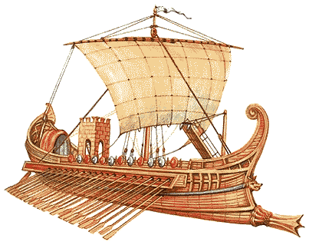
Наряду с мореходными либурнами римляне строили много различных типов речных либурн, которые использовались в боевых действиях и при патрулировании Рейна, Дуная, Нила. Если учитывать, что 20 даже не очень крупных либурн способны принять на борт полную когорту римской армии (600 человек), то станет ясно, что соединения маневренных либурн и бирем представляли собой идеальное тактическое средство быстрого реагирования в речных, лагунных и шхерных районах при действиях против пиратов, неприятельских фуражиров и в беспорядке переправляющихся через водные преграды варварских отрядов.
Триремы
Длина корпуса триеры 34-40 м, ширина по ватерлинии около 4,6 м. Экипаж типовой триремы состоял из 150 гребцов, 12 моряков, приблизительно 80 морских пехотинцев и нескольких офицеров. Транспортная вместимость составляла при необходимости 200-250 легионеров.
Рис. 4 Трирема

Трирема была более быстроходным кораблем по сравнению с квадриремами и квинкверемами, и более мощным по сравнению с биремами и либурнами. При этом размеры триремы позволяли в случае необходимости разместить на ней метательные машины.
Трирема являлась своего рода "золотой серединой", многофункциональным крейсером античного флота. По этой причине триремы строились сотнями и представляли собой наиболее распространенный тип универсального боевого корабля Средиземноморья.
Квадриремы
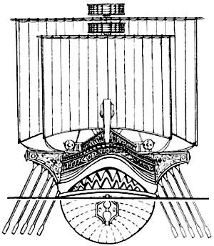
Квадриремы и более крупные боевые корабли тоже не были редкостью, однако массово они строились только непосредственно в ходе крупных военных кампаний. Длина была около 40 метров, ширина - до 7метров. На корабле размещалось 200 гребцов, 20 матросов и 100 солдат. Гребцы сидели по двое на весло в два ряда.
Квинкверемы
Эти линкоры Античности зачастую не снабжались тараном, а, были вооружены метательными машинами (до 8 на борту) и укомплектованы крупными партиями морской пехоты (до 300 человек). Служили своеобразными плавучими крепостями, с которыми карфагенянам было очень непросто справиться.
Рис. 5 Квинкверема
Однако первые римские квинкверемы не могли быть такими большими, как греческие пентеры, поскольку, по словам историка Полибия, за 60 дней было построено 100 квинкверем, а заготовка дерева и постройка таких крупных судов за этот отрывок времени совершенно немыслимы. Об этом свидетельствуют и оставшиеся изображения этих военных кораблей.
Длина квинкверемы – 31 метр, ширина по корпусу – 5,5 метра, осадка – 1,2 метра. Она имела 30 весел в одном ряду, по 5 человек на весло (всего 150 гребцов), кроме того 75 воинов и 25 матросов. Металлический таран прочно соединялся с форштевнем.
К сверхтяжелым кораблям относятся септеры, эннеры и децимремы. Они никогда не строились массово. Античная историография содержит лишь несколько скупых упоминаний этих левиафанов. Очевидно, что эннеры и децимремы были весьма тихоходны и не могли выдерживать эскадренную скорость наравне с триремами и квинкверемами.
По этой причине их использовали в качестве броненосцев береговой обороны для охраны своих гаваней, либо для обложения неприятельских морских крепостей как передвижные платформы для осады башен, телескопических штурмовых лестниц (самбука) и тяжелой артиллерии. В линейном сражении применить децимремы пытался Марк Антоний (31 г. до н.э., битва при Акциуме), однако они были сожжены быстроходными кораблями Октавиана Августа.
Децимрема
Децимрема имела два ряда весел, в каждом ряду по 35 весел, по пять гребцов на весло, то есть количество гребцов доходило до 700. Длина корабля – 72 метра, ширина – 20 метров, осадка 1,9 метра, высота надводного борта – 3 метра.
Таким образом, триеры были самыми выгодными во всех отношения кораблями и, возможно, даже в какой-то мере совершенными для того периода. Но это, естественно, не остановило эволюцию. Ее новый виток захватил биремы и либурны, оставив римские триеры позади.

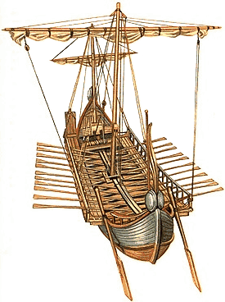
Глава 3. Эволюция римских бирем и либурн
В I веке до нашей эры либурна была с двумя располагавшимися один над другим рядами весел и гребцами, размещенными по два человека на поставленных уступами скамьях. У либурны имелся таран, два кормовых весла и мачта с прямым парусом. При 52 гребцах, то есть с 13 парами скамеек, длина корабля была около 23 метров, ширина – 4,3 метра, осадка – 0,75 метров. В более позднее время отказались от подводного тарана. Либурна могла иметь палубу или быть беспалубной. В случае, когда она была без палубы, она имела две платформы – носовую и кормовую, соединенные центральным проходом. Для либурн были характерны два новшества:
Рис. 6 Либурна
- Гребцы разных команд сидели на одной скамье, располагаясь под углом, а не перпендикулярно борту корабля. Гребец, сидевший ближе к центру и позади, работал длинным веслом, а гребец, сидевший и борта – более коротким. Поэтому они не мешали.
- Весла не опирались на уключины, прилаженные к борту, и не выходили из отверстий, пробитых в борту, уключины находились на продольной балке, расположенной снаружи на определенном расстоянии от корпуса (около 0,6 м). Эта балка получила название «планшир» и позволяла при узком корпусе сохранить длинное весло и низкий борт.
У либурн, таким образом, корпуса были ниже и уже, чем у других судов, а это означает, что при том же количестве гребцов они были намного легче. Более того, поскольку весла на них были длиннее, суда эти отличались большой быстротой и маневренностью. При необходимости максимальная скорость хода достигала 8-9 узлов.
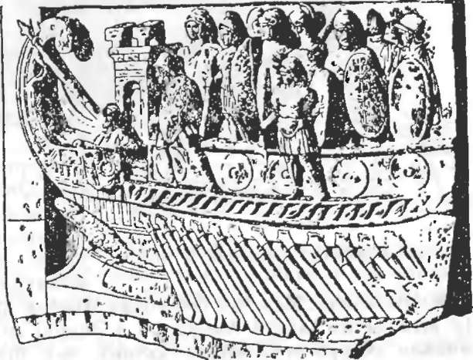
Бирема I века до нашей эры была довольно большим палубным судном. Гребцы, работавшие двумя ярусами весел, размещались под палубой. Длина судна при 18 веслах в ряду достигала 30-32 метров, ширина – 5 метров, а осадка – 1 метра. Кроме гребцов на судне могли поместиться 25 матросов и до 80 воинов. Иногда на носовой части и/или на корме ставились деревянные башни для стрелков. Были и более крупные биремы с 30 веслами в ряду, тогда на них устанавливались две мачты. Это были хорошие мореходные суда, выдерживавшие довольно сильный шторм.
Рис. 7 Римская бирема. Барельеф
Тактика морского боя в древности основывалась на поражении неприятеля сверху, поэтому воинов, метавших стрелы и камни, старались ставить на возвышении (башни), устраиваемые обычно на носовой части. Башни были разборными и ставились только перед самым началом сражения. Кораблестроители разных стран стремились превзойти друг друга в высоте своих башен, что сулило превосходство в бою, но в то же время создавало огромные неудобства при ветреной погоде.
Начиная с III века до н. э. на боевых кораблях стали применять легкие метательные машины. Обычно это были катапульты – этютоны. Они состояли из длинного желоба с прочной поперечной рамой спереди, по бокам которой укреплялись два вертикальных пучка сильно скрученных жил. В середине каждого пучка вставляли по рычагу, задние концы которых соединяли тетивой. Посредине тетива прикреплялась к ползунку с гнездом для хвоста стрелы или конца бревна. Ползунок при помощи ворота оттягивался назад, вводя тетиву, которая при спуске устремлялась вперед, бросая снаряд на расстояние до 300 метров. Очень серьезным сдерживающим фактором для более широкого применения катапульт на судах было то, что сырой морской воздух вредно на них влиял, размягчая пучки жил или конского волоса.
В начале средневековья на Средиземном море Византия продолжала развивать мореходство и кораблестроение. Взяв за основу бирему, византийцы преобразовали ее в дромон. Изображений (кроме фрагментов мозаик) и точных размеров не сохранилось, но из описаний современников можно составить о них понятия.
Один из византийских императоров, в VI веке написавший тракт о военном искусстве, называл дромонами легкие боевые корабли. Однако историки описывают дромон как большое и быстрое судно.
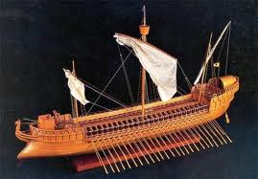
Например, итальянский ученый (XVIII век) сообщал, что крупные дромоны имели длину 60 метров, ширину – 10 метров и до 100 весел. Весла располагались в два ряда – с каждого борта по 25 в ряду. Как правило, весла верхнего ряда приводились в движение двумя гребцами, а нижнего – только одним каждое. Для размещения уключин верхнего ряда палуба была расширена за приделы бортов (сделан транос) и опиралась на балки, проходившие за бортами. У нижнего ряда, весла которого выходили из отверстий в бортах, уключины прилаживались к обшивке.
Таран был надводным, чтобы не уменьшать скорость хода. Имелись башни для стрелков из лука. Помимо гребцов на дромоне находились капитан, стоявший во время боя на корме, два его помощника, матросы и воины. Один из помощников капитана заведовал трубой для метания «греческого огня» (горючая смесь). Дромон имел две-три мачты с прямыми парусами плюс наклонную мачту на баке, несшую небольшой парус. Управление судном осуществлялось двумя кормовыми веслами, закрепленными по правому и левому бортам.
Рис. 8 Дромон
Существовали и большие корабли, имевшие 200 и даже 300 гребцов. На них перед боем поднимали на тросах в высоту (примерно до середины мачт) деревянную платформу со стрелками, защищенную парапетом. Малые дромоны назывались пенфилами или саландерами. Они были длиной примерно 40 метров, и на них было 100 гребцов.
С уменьшением морского могущества Византии, подрываемого войнами с персами и турками, а также внутренними смутами, возвышается Венеция, развивавший свой тип боевого корабля – галеру. Со временем завоевания Византии турками (1453 год) дромоны исчезают, и основным боевым кораблем гребного флота становится более легкая галера.
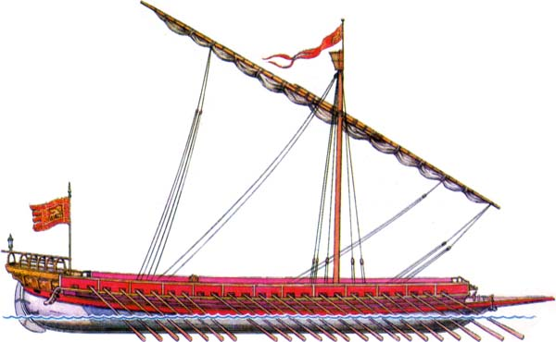
Венецианцы (италийские беженцы, основавшие свое государство в V веке на болотистых островах Адриатического моря) уже в 485 году умела управлять кораблями.
В VII веке Венеция берет за образец римскую либурну и создает галеру. Специалисты единодушны в том, что из всех кораблей, использовавшихся в военных флотах всех наций, это самый совершенный тип гребного судна. Переходя из века в век, она, конечно, подвергалась значительным улучшениям, но долгое время являлась единственным кораблем, который знали флоты многих стран.
Рис. 9 Галера
Главным отличием галеры было то, что она представляла собой корабль, состоявший из двух частей: корпуса, который являлся поплавком и несущей конструкцией, и постицы – огромной прямоугольной деревянной платформы, установленной сверху на корпус. Постица была несколько короче и шире корпуса и служила для размещения уключин, а также для расположения скамеек (банок) для гребцов. То есть теперь гребцов разместили не внутри корпуса, а на нем. Так же, обычно над палубой расстилался легкий тент для защиты гребцов от солнечных лучей и дождя.
На переднем конце носовой платформы и вдоль двух боковых коридоров над уключинами размещались солдаты и метательные машины. Корпус галеры был веретенообразной формы, длинный и узкий, с малой осадкой – идеально приспособленный для движения на веслах и малопригодный для движения под парусами.
Рис. 10 Галера-зинзили (XIV век)
Вначале на галерах весла располагались таким образом, что гребцы работали группами по три. Один гребец работал одним веслом, а сажали их по три человека на банку. Такие корабли назывались галеры-зинзилы.
В носовой оконечности корпус плавно переходил в шпирон. Он возник из тарана античных судов, который уже в раннем Средневековье устанавливали выше ватерлинии, и вплоть до XVI века был коротким и толстым. После появления артиллерии свою первоначальную роль шпирон не выполнял, а использовался как абордажный мостик. Затем он потерял и эту функцию, так как стал таким длинным и узким, что ходить по нему стало невозможно. Поэтому смело можно сказать, что шпирон у галер превратился в чисто декоративный элемент.
Рис. 11 Шпирон
Ранние галеры в корме имели высоко поднятые «рога», как античные корабли. Эти украшения исчезают в середине XIV века и заменяются небольшой четырехугольной надстройкой. Вначале это простой каркас из шестов, покрытых тентом. Затем тент натягивают на специальные дуги, а после, надстройку стали покрывать деревянной крышей.
Галеры раннего Средневековья имели на баке боевую платформу, взятую от боевых судов античности. В XIV веке боевая платформа в прежнем виде выходит из употребления, поскольку с введением пушек носовая оконечность, или, как ее называют моряки, бак, получила новое назначение. Именно так на баке стали устанавливать орудия, как раньше на больших галерах ставили метательные машины. Перед первым рядом гребцов на открытой платформе ставили пушки. Однако в начале XVI века боковые стенки бака поднимают, чтобы защитить канониров (рядовой артиллерии) от волн, а около 1550 года «пушечный бак» сверху закрывают крышей, которая вскоре превращается в боевую платформу для стрелков – рамбат.
Галеры раннего Средневековья управлялись с помощью двух рулевых весел, поставленных по бокам. Согласно одной флорентийской рукописи, руль появился на парусных судах в 1304 году. Однако потребовалось более 100 лет, чтобы он окончательно вытеснил боковые весла. Скорость галеры достигала 7 - 8 узлов при быстрой гребле и 6 узлов при дальних переходах.
Средневековые галеры вначале имели только одну мачту. В XIV веке стали устанавливать вторую, однако сделать из галеры приличный парусник не удалось. При сильном ветре и боя паруса обязательно снимались и суда приводились в движение силой гребцов, иначе невозможно было маневрировать. Главная мачта проходила сквозь палубу, достигала киля и прочно крепилась к набору. Носовая мачта крепилась только к палубе. Паруса сшивали из полос парусины шириной до метра.
Как мы видим, галера была действительно совершенна в качестве гребного судна. В конце позднего Средневековья появляются новые разновидности уже парусных галер. То есть, галера была наивысшей точкой эволюции гребного судна, из чего следует, что она также была конечным (если учитывать только гребные суда) результатом эволюции римского и византийского боевого корабля.

Заключение
Из проделанной мной работы я многое узнала про боевые корабли Рима и Византии, а также про галеры. И еще я достигла своей цели: рассмотрев историю возникновения римского флота, конструкции и типы боевых кораблей Рима, я проследила его эволюцию с III века до нашей эры до позднего Средневековья.
Таким образом, римский флот был создан в 261 год до н. э. Он состоял из гребных кораблей с разным количеством весел и разным их расположением. На кораблях устанавливались тараны, вороны, катапульты, башни для стрелков и другие абордажные приспособления.
Около VI века нашей эры появился дромон. Созданное Византией судно, эвалюцинировавшее из римской биремы. А уже в середине XV века дромоны исчезают, и на их место становятся галеры. За основу галеры была взята венецианцами римская либурна. Галеры заменяют дромоны так как являются более подвижными за счет своей большей длинны, меньшей ширины и большим количеством гребцов.
Именно с галеры начинается эволюция парусного судна, так как на галеасе – подвиде галеры - форма корпуса уже приблизительно та же, что и на парусных суднах, а на последующих судах XVII века уже не присутствуют весла.

Список литературы
Беннет М и др. Войны и сражения Средневековья. М., Эксмо, 2007
Вьюгин С. Детская энциклопедия. Дорога в море. № 1. М. 2010
Гришин Ю.А. История мореплавания. М., Транспорт, 1966
Каторин Ю. Ф. Все о кораблях. От гребного флота древнего мира до наших дней. СПб., Полигон, 2009
Кацаф А. М. Корабли. СПб., БКК, 2010
Сахаров С. В. История корабля. М., Малыш, 1990
Ханке Х. Люди. Корабли. Океаны. М., Прогресс, 1984
Энглим С. и др. Войны и сражения Древнего мира. М., Эксмо, 2007
Энциклопедия для детей. История войн. М., Аванта+, 2007
Зорич А. Римский флот. Конструкция и типы кораблей // http://www.xlegio.ru/navy/ancient-ships/roman-navy/#types

